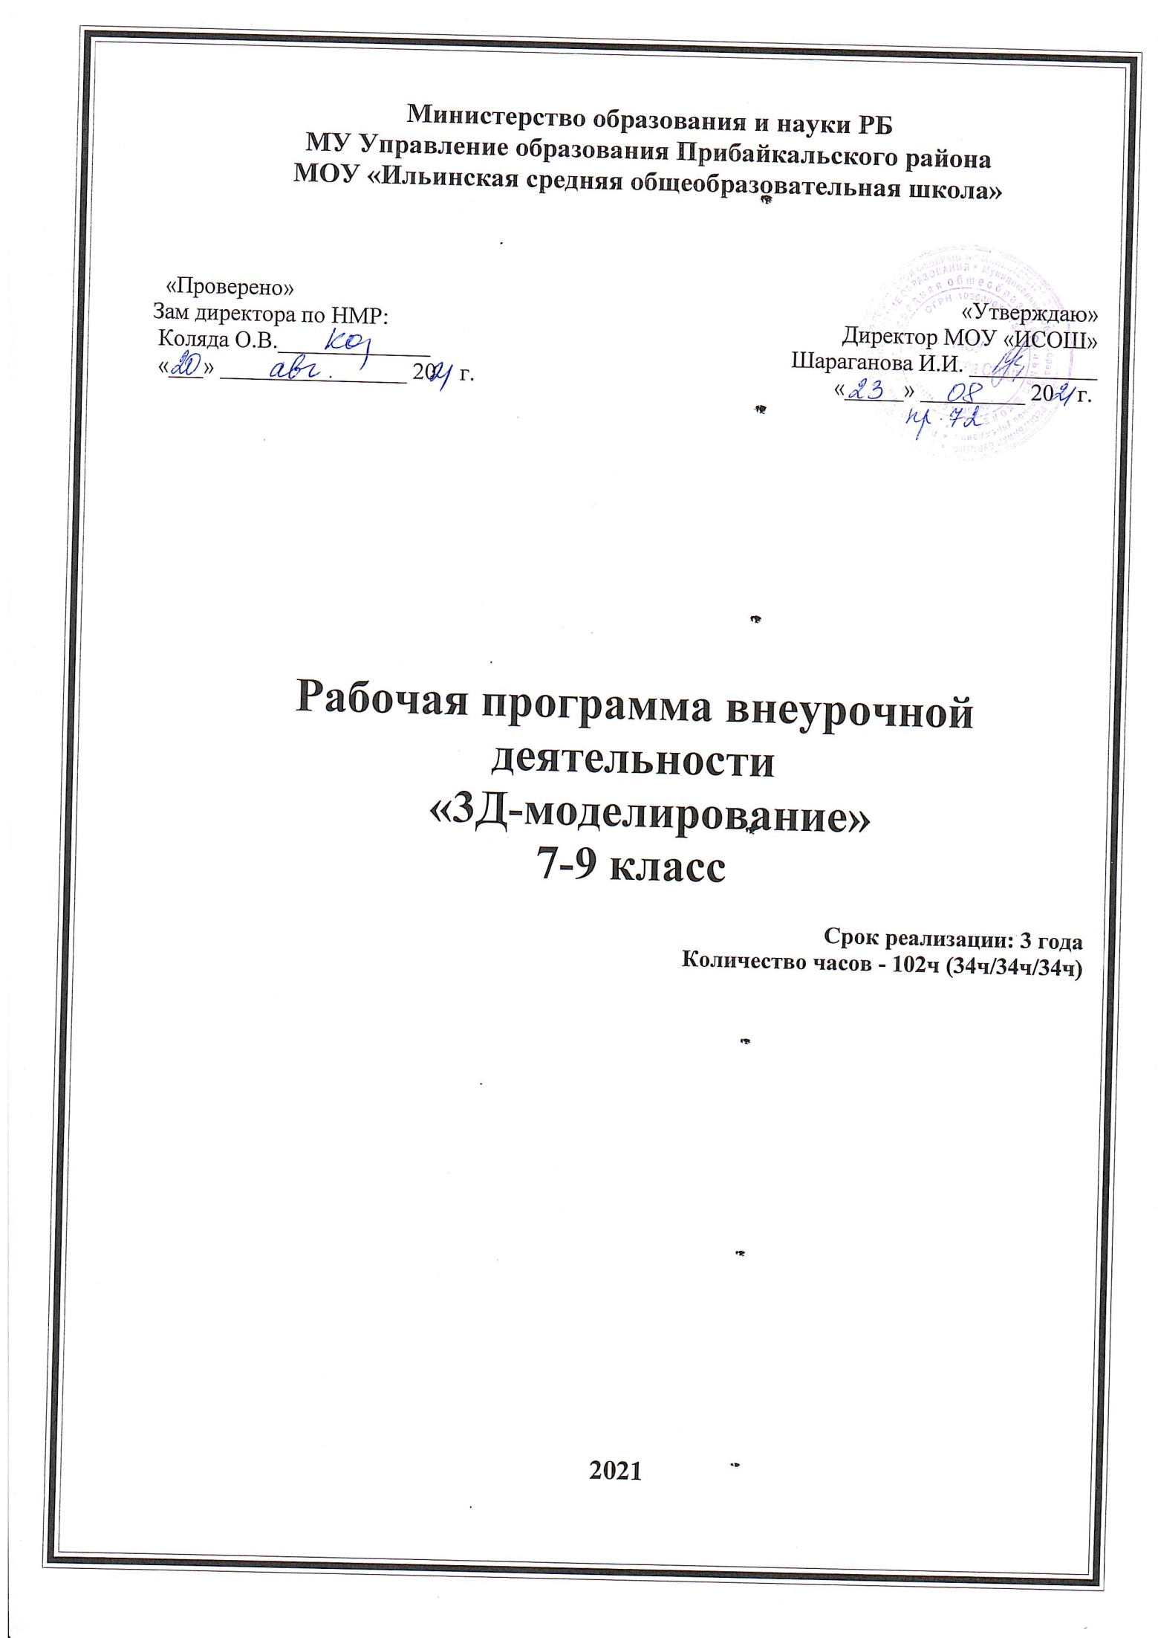**Министерство образования и науки РБ**

**МУ Управление образования Прибайкальского района**

**МОУ «Ильинская средняя общеобразовательная школа»**

«Проверено»

Зам директора по НМР:

Коляда О.В._____________

«___» ________________ 20 г.

«Утверждаю»

Директор МОУ «ИСОШ»

. Шараганова И.И. ___________

«_____» _________ 20 г.

**Рабочая программа внеурочной деятельности**

**«3Д моделирование»**

**7-9 класс**

**Срок реализации: 3 года**

**Количество часов - 102ч (34ч/34ч/34ч)**

**2021**

**Пояснительная записка**

Программа реализуется в рамках **общеинтеллектуальной** направленности: предмет Информатика, Математика, Технология.

**Актуальность и педагогическая целесообразность.**

3D технологии являются передовыми технологиями, заполняющими современную жизнь человека. В основе 3D технологий лежит 3D моделирования. На сегодняшний день трудно представить работу дизайнера, проектировщика, мультипликатора без использования 3D моделей, построенных с помощью компьютера. Еще более широкому распространению 3D моделирование получило в связи распространением 3D принтеров. Сейчас 3D модели используются во всех отраслях науки, техники, медицины, в коммерческой и управленческой деятельности.

Стремительному распространению 3D моделирования мешает нехватка подготовленных кадров.

Подготовку 3D моделистов осуществляют учреждения высшего образования и различные курсы повышения квалификации, но, не смотря на это, осушается дефицит работников, имеющих компетенции в данной области.

Как и все информационные технологии, 3D моделирование основано на применении компьютерных и программных средств, которые подвержены быстрым изменениям. Возникает необходимость усвоения данных технологий в более раннем возрасте.

Программные средства 3D моделирования предназначены для пользователей, имеющих различный уровень подготовки. Графические системы начального уровня позволяют строить сложные модели, которые могут быть реально использованы в различных областях. Этому способствует возможность реализации «в материале» теоретически разработанных моделей с помощью 3D принтера.

**Цель обучения** по данной программе **–** приобретение навыков 3D моделирования с помощью современных программных средств и основ 3D принтеров.

**Задачи:**

*Обучающие:*

* Ознакомится с основными положениями 3D моделирования.
* Приобрести умения анализа пространственной формы объектов.
* Овладеть умением представлять форму проектируемых объектов.
* Приобрести навыки моделирования с помощью современных программных средств.
* Освоить навыки 3D печати.

*Развивающие:*

* Развить пространственное воображение, умения анализа и синтеза пространственных объектов..
* Развивать техническое и проектное мышление.
* Развить познавательные и творческие способности обучающихся, прививать активно познавательный подход к жизни
* Развить устойчивый интерес к поисковой творческой деятельности.
* Развивать мотивацию доведения решения задач до реализации в материале.
* Развить умение работать над проектом в команде, эффективно распределять обязанности.
* Развить умение излагать мысли в четкой логической последовательности, отстаивать свою точку зрения, анализировать ситуацию и самостоятельно находить ответы на вопросы путем логических рассуждений.

*Воспитательные:*

* Воспитать чувство личной и коллективной ответственности за выполняемую работу.
* Воспитать нравственные качества по отношению к окружающим (доброжелательность, чувство товарищества и т.д.).
* Приобщить ребенка к здоровому образу жизни.

**Возраст детей** 7-9 класс

**Формы и режим занятий**

Занятия проходят 1 час в неделю

**Сроки реализации программы:** Программа рассчитана на 3 года обучения, 102 часа.

**Планируемые результаты**

По итогам реализации программы дети будут:

*Знать:*

* Термины 3D моделирования.
* Систему проекций, изометрические и перспективных изображений.
* Основные приемы построения 3D моделей.
* Способы и приемы редактирования моделей.
* Принцип работы 3D принтеров и способы подготовки деталей для печати.

*Уметь:*

* Создавать и редактировать 3D модели.
* Подбирать материалы и текстурировать поверхности моделей.
* Выполнять визуализацию сцен.
* Согласовывать параметры модели с параметрами других моделей, разработанных другими участниками проекта..
* Осуществлять подготовку моделей для печати

**Формы контроля и подведения итогов**

В начале занятия проводится опрос обучаемых школьников по вопросам предыдущего занятия.

В конце этапа моделирования проводится обсуждение результатов проектирования с оценкой проделанной работы. Вопросы, которые возникают у обучающихся, выносятся на общее обсуждение также в диалоговой форме разбора материала.

В качестве проверки используются различные формы подведения итогов: проведение внутренних соревнований между обучающимися, учебными группами; участие в окружных, городских и международных соревнованиях по робототехнике.

.

**УЧЕБНО-ТЕМАТИЧЕСКИЙ ПЛАН 1 года обучения**

|  |  |  |  |  |  |
| --- | --- | --- | --- | --- | --- |
| **№ п/п** | **Название раздела, темы** | **Количество часов** | | | **Формы аттестации (контроля) по разделам** |
| **Всего** | **Теоретических** | **Практических** |
| 1 | Вводное занятие. Выполнение эскизов | 2 | 1 | 1 | анкетирование |
| 2 | Создание 3D моделей в 123D Design | 8 | 2 | 6 | Обсуждение результатов |
| 3 | Программа Autodesk Fusion 360 | 6 | 1 | 5 | Обсуждение результатов |
| 4 | Редактирование 3D моделей | 4 | 0,5 | 3,5 | Обсуждение результатов |
| 5 | Наложение материалов и визуализация | 4 | 0,5 | 3,5 | Обсуждение результатов |
| 6 | 3D печать | 4 | 0,5 | 3,5 | Обсуждение результатов |
| 7 | 3В фрезерование | 4 | 0,5 | 3,5 | Обсуждение результатов |
| 8 | Итоговое занятие | 2 | 0 | 2 | Защита проектов |
|  | **Итого** | **34** | **6** | **18** |  |

**УЧЕБНО-ТЕМАТИЧЕСКИЙ ПЛАН 2 года обучения**

**Календарное планирование «3D-моделирование»**

|  |  |  |  |
| --- | --- | --- | --- |
| **№ занятия** | **Тема** | **Кол-во**  **часов** | **Дата** |
| 1 | 1. Вводное занятие. Инструктаж по ОТ. | 1 | 1 неделя сентября |
| 2 | 1. 3D-моделирование. Современные возможности. | 1. 1 | 2 неделя сентября |
| 3 | 1. 3D-моделирование. Материалы. Технические возможности. | 1 | 3 неделя сентября |
| 4 | 1. 3D-принтер. Третья техническая революция. | 1 | 4 неделя сентября |
| 5 | 1. Бумажное макетирование. Техника безопасности. 2. Основы работы с материалом. Характеристика, особенности работы. Технические приёмы. | 1 | 1 неделя октября |
| 6 | 1. Создание 3D-модели из бумаги. Чертёж. Развёртка. | 1 | 2 неделя октября |
| 7 | 1. Создание 3D-модели из бумаги. Сборка модели. | 1 | 3 неделя октября |
| 8 | 1. Создание 3D-модели из бумаги. Завершение работы | 1 | 4 неделя октября |
| 9 | Типы трёхмерных моделей. Построение составных объектов из деревянных заготовок. | 1 | 2 неделя ноября |
| 10 | Станок деревообрабатывающий многофункциональный бытовой. Особенности работы. Техника безопасности | 1 | 3 неделя ноября |
| 11 | Создание трёхмерной модели из деревянных заготовок. Разработка проекта. Чертёж. | 1 | 4 неделя ноября |
| 12 | Работа с деревом. Заготовки. Подготовка к сборке модели. | 1 | 1 неделя декабря |
| 13 | Работа с деревом. Заготовки. Подготовка к сборке модели. | 1 | 2 неделя декабря |
| 14 | Создание трёхмерной модели из деревянных заготовок. Сборка. | 1 | 3 неделя декабря |
| 15 | Создание трёхмерной модели из деревянных заготовок. Завершение работы. | 1 | 4 неделя декабря |
| 16 | 1. Введение. Основные понятия компьютерной графики. Техника безопасности. | 1 | 2 неделя января |
| 17 | 1. Понятие трехмерного объекта. Вершины, ребра, грани объекта, их видимость. | 1 | 3 неделя января |
| 18 | 1. Знакомство с компьютерной программой CURA 15.04.3. Элементы интерфейса | 1 | 3 неделя января |
| 19 | 1. Практическая работа. | 1 | 1 неделя февраля |
| 20 | 1. Преобразование объектов: перемещение, масштабирование, поворот, растягивание-сжатие и т.д. | 1 | 1 неделя февраля |
| 21 | 1. Практическая работа. | 1 | 2 неделя февраля |
| 22 | 1. Преобразование трехмерной модель в G-код. Подготовка к печати. | 1 | 3 неделя февраля |
| 23 | 1. Практическая работа. | 1 | 4 неделя февраля |
| 24 | 1. Знакомство с компьютерной программой Printrun 2014.08.01. Элементы интерфейса | 1 | 1 неделя марта |
| 25 | 1. Практическая работа. | 1 | 2 неделя марта |
| 26 | 3D-принтер. Техника безопасности. Подготовка к 3D-печати | 1 | 3 неделя марта |
| 27 | Работа в программах CURA 15.04.3 и Printrun 2014.08.01, 3D-принтером. Работа в группе. | 1 | 1 неделя апреля |
| 28 | Работа в программах CURA 15.04.3 и Printrun 2014.08.01, 3D-принтером. Работа в группе. | 1 | 2 неделя апреля |
| 29 | Работа в программах CURA 15.04.3 и Printrun 2014.08.01, 3D-принтером. Самостоятельная работа | 1 | 3 неделя апреля |
| 30 | Работа в программах CURA 15.04.3 и Printrun 2014.08.01, 3D-принтером. Самостоятельная работа | 1 | 4 неделя апреля |
| 31 | Работа в программах CURA 15.04.3 и Printrun 2014.08.01, 3D-принтером. Самостоятельная работа | 1 | 1 неделя мая |
| 32 | Творческое оформление работы | 1 | 2 неделя мая |
| 33 | |  | | --- | | Творческое оформление работы | | 1 | 3 неделя мая |
| 34 | 1. Итоговое занятие. | 1 | 4 неделя мая |

**ИТОГО 34**

**УЧЕБНО-ТЕМАТИЧЕСКИЙ ПЛАН 3 года обучения**

**Календарное планирование «3D-моделирование»**

|  |  |  |  |
| --- | --- | --- | --- |
| **№ занятия** | **Тема** | **Кол-во**  **часов** | **Дата** |
| 1 | 1. Вводное занятие. Инструктаж по ОТ. | 1 | 1 неделя сентября |
| 2 | 1. 3D-моделирование. Современные возможности. | 1. 1 | 2 неделя сентября |
| 3 | 1. 3D-моделирование. Материалы. Технические возможности. | 1 | 3 неделя сентября |
| 4 | 1. 3D-принтер. Третья техническая революция. | 1 | 4 неделя сентября |
| 5 | 1. Бумажное макетирование. Техника безопасности. 2. Основы работы с материалом. Характеристика, особенности работы. Технические приёмы. | 1 | 1 неделя октября |
| 6 | 1. Создание 3D-модели из бумаги. Чертёж. Развёртка. | 1 | 2 неделя октября |
| 7 | 1. Создание 3D-модели из бумаги. Сборка модели. | 1 | 3 неделя октября |
| 8 | 1. Создание 3D-модели из бумаги. Завершение работы | 1 | 4 неделя октября |
| 9 | Типы трёхмерных моделей. Построение составных объектов из деревянных заготовок. | 1 | 2 неделя ноября |
| 10 | Станок деревообрабатывающий многофункциональный бытовой. Особенности работы. Техника безопасности | 1 | 3 неделя ноября |
| 11 | Создание трёхмерной модели из деревянных заготовок. Разработка проекта. Чертёж. | 1 | 4 неделя ноября |
| 12 | Работа с деревом. Заготовки. Подготовка к сборке модели. | 1 | 1 неделя декабря |
| 13 | Работа с деревом. Заготовки. Подготовка к сборке модели. | 1 | 2 неделя декабря |
| 14 | Создание трёхмерной модели из деревянных заготовок. Сборка. | 1 | 3 неделя декабря |
| 15 | Создание трёхмерной модели из деревянных заготовок. Завершение работы. | 1 | 4 неделя декабря |
| 16 | 1. Введение. Основные понятия компьютерной графики. Техника безопасности. | 1 | 2 неделя января |
| 17 | 1. Понятие трехмерного объекта. Вершины, ребра, грани объекта, их видимость. | 1 | 3 неделя января |
| 18 | 1. Знакомство с компьютерной программой CURA 15.04.3. Элементы интерфейса | 1 | 3 неделя января |
| 19 | 1. Практическая работа. | 1 | 1 неделя февраля |
| 20 | 1. Преобразование объектов: перемещение, масштабирование, поворот, растягивание-сжатие и т.д. | 1 | 1 неделя февраля |
| 21 | 1. Практическая работа. | 1 | 2 неделя февраля |
| 22 | 1. Преобразование трехмерной модель в G-код. Подготовка к печати. | 1 | 3 неделя февраля |
| 23 | 1. Практическая работа. | 1 | 4 неделя февраля |
| 24 | 1. Знакомство с компьютерной программой Printrun 2014.08.01. Элементы интерфейса | 1 | 1 неделя марта |
| 25 | 1. Практическая работа. | 1 | 2 неделя марта |
| 26 | 3D-принтер. Техника безопасности. Подготовка к 3D-печати | 1 | 3 неделя марта |
| 27 | Работа в программах CURA 15.04.3 и Printrun 2014.08.01, 3D-принтером. Работа в группе. | 1 | 1 неделя апреля |
| 28 | Работа в программах CURA 15.04.3 и Printrun 2014.08.01, 3D-принтером. Работа в группе. | 1 | 2 неделя апреля |
| 29 | Работа в программах CURA 15.04.3 и Printrun 2014.08.01, 3D-принтером. Самостоятельная работа | 1 | 3 неделя апреля |
| 30 | Работа в программах CURA 15.04.3 и Printrun 2014.08.01, 3D-принтером. Самостоятельная работа | 1 | 4 неделя апреля |
| 31 | Работа в программах CURA 15.04.3 и Printrun 2014.08.01, 3D-принтером. Самостоятельная работа | 1 | 1 неделя мая |
| 32 | Творческое оформление работы | 1 | 2 неделя мая |
| 33 | |  | | --- | | Творческое оформление работы | | 1 | 3 неделя мая |
| 34 | 1. Итоговое занятие. | 1 | 4 неделя мая |

**ИТОГО 34**

**Организационно-педагогические условия реализации программы.**

1. **Учебно-методическое обеспечение программы**

Занятия проводятся в форме лекций, обсуждения и практических работ.

При работе с детьми в учебных группах используются различные методы: словесные, метод проблемного обучения, проектно-конструкторский метод, а также игровой метод.

**Метод строго регламентированного задания.** Выполнение индивидуальных и групповых 3D моделей.

**Групповой метод** (мини-группы). Создание модели по предложенной схеме группой занимающихся (2– 4 человека); определение ролей и ответственности, выбор рационального способа создания модели.

**Метод самостоятельной работы**. Свобода при выборе темы, методов и режима работы, создание условий для проявления творчества. Защита собственного проекта.

**Соревновательный метод.** Проведение соревнований для выявления наиболее качественной и оригинально выполненной работы.

**Словесный метод.** Вербальное описания заданий и оценки результатов.

**Метод визуального воздействия.** Демонстрация визуализированых рисунков, демонстрация отпечатанных модели.

**Дискуссия.** Смысл данного метода состоит в обмене взглядами по конкретной проблеме. С помощью дискуссии, обучающиеся приобретают новые знания, укрепляются в собственном мнении, учатся его отстаивать. Так как главной функцией дискуссии является стимулирование познавательного интереса, то данным методом в первую очередь решается задача развития познавательной активности обучающихся.

**Методическое обеспечение**

Для успешного проведения занятий очень важна подготовка к ним, заключающаяся в планировании работы, подготовке материальной базы и самоподготовке педагога.

В процессе подготовки к занятиям продумывается вводная, основная и заключительная части занятий, отмечаются новые термины и понятия, которые следует разъяснить обучающимся, выделяется теоретический материал, намечается содержание представляемой информации, подготавливаются наглядные примеры изготовления модели.

В конце занятия проходит обсуждение результатов и оценка проделанной работы.

**Материально-технические условия реализации программы.**

Для проведения занятий необходимо достаточно просторное помещение, которое должно быть хорошо освещено и оборудовано необходимой мебелью: столы, стулья, шкафы – витрины для хранения материалов, специального инструмента, приспособлений, чертежей, моделей. Для работы необходимо иметь достаточное количество наглядного и учебного материала и ТСО.

**Для реализации программы необходимо:**

1. Компьютерный класс 12-15 шт.
2. Системное программное обеспечение (Windows)
3. Программное обеспечение 123D design
4. Программное обеспечение Autodesk Fusion360
5. Проектор
6. 3D принтер
7. Программа для 3D принтера типа Slicer
8. Цветной филамент ABS или PLA (1.75)

**Информационное обеспечение программы**

**Интернет-ресурсы:**

1. http://www.123dapp.com/design
2. http://www.autodesk.com/products/fusion-360/learn-training-tutorials
3. http://www.123dapp.com/design
4. https://www.youtube.com/watch?v=w_X2uoD_UKI
5. https://www.youtube.com/watch?v=KK_g_jiJl0A
6. https://www.youtube.com/watch?v=hHXHiboMyaU
7. http://autodeskeducation.ru/winterschool2016/masterclasses/
8. http://make-3d.ru/articles/chto-takoe-3d-pechat/
9. https://www.youtube.com/watch?v=EQ-W4qxF5Sk
10. http://3dwiki.ru/kak-rabotaet-3d-printer-bazovye-ponyatiya-i-nekotorye-vazhnye-terminy/
11. https://www.youtube.com/watch?v=gWBV5vxKj0w